가치투자 관점 심층 분석
워렌 버핏의 눈으로 본
세레브라스 시스템즈
Cerebras Systems (NASDAQ: CBRS) — 경제적 해자(Moat) 존재 여부 검증
버핏의 부(富)의 원칙 · 투자 철학 8대 기준 대조 · 해자 5대 원천 평가 · 내재가치와 안전마진 · 결론

작성 기준일: 2026년 11월 11일 | 함께 보는 자료: 「세레브라스 기업 분석 보고서」(같은 폴더)
※ 본 보고서는 워렌 버핏의 공개된 주주서한·인터뷰·발언에 나타난 투자 원칙을 기준으로 한 해석적 분석이며, 버핏 본인이나 버크셔 해서웨이의 실제 의견이 아닙니다. 투자 권유가 아닙니다.

목차

(Word에서 목차가 비어 보이면 목차 위에서 우클릭 → '필드 업데이트'를 선택하세요.)

핵심 결론
없음~좁음  경제적 해자 판정 | 9 / 40점  버핏 체크리스트 | 없음  안전마진 (현 주가 기준) | 관망  버핏식 판단

한 문장 결론
- 세레브라스는 '기술적 우위(Technological Edge)'는 분명하지만 '경제적 해자(Economic Moat)'는 아직 입증되지 않은 기업이다. 버핏의 기준으로 보면 "훌륭한 기술을 가진 평범한 사업"에 가깝고, 현재 가격에는 안전마진이 없다.

버핏 관점 판단 요약
버핏의 질문 | 세레브라스의 답 | 판정
10년 후에도 이 회사가 지금처럼 경쟁 우위를 가질 것인가? | AI 칩 기술 주기는 2~3년. NVIDIA·Google 등 거대 기업이 저지연 추론 시장에 진입 중 | 불확실
고객이 가격을 올려도 떠나지 않는가? (가격 결정력) | 최대 고객 OpenAI가 오히려 지분(워런트 최대 약 10%)과 저리 대출 조건을 받아냄 → 협상력은 고객 쪽 | 약함
이익이 꾸준하고 예측 가능한가? | 상장 후 GAAP 적자, 매출총이익률 하락 추세, 고객 1~2곳이 실적 좌우 | 아니오
돈을 벌기 위해 계속 큰돈을 써야 하는가? | 클라우드 확대로 데이터센터·장비에 막대한 자본 투입 필요 | 예 (부정적)
내가 이해할 수 있는 사업인가? (능력 범위) | 반도체 물리·AI 아키텍처 경쟁 — 버핏이 전통적으로 피해 온 영역 | 범위 밖
가격이 내재가치보다 충분히 싼가? | 확률가중 내재가치(약 $156억) < 추정 시가총액(약 $200억) | 아니오

1. 워렌 버핏의 부(富)의 원칙과 투자 철학
버핏의 투자 철학은 수십 년간의 버크셔 해서웨이 주주서한과 인터뷰에 일관되게 나타납니다. 본 보고서는 이를 아래 8가지 기준으로 정리하여 세레브라스에 대조합니다.
# | 원칙 | 핵심 내용 | 버핏의 표현(요지)
1 | 원금 보존 | 잃지 않는 것이 복리의 출발점 | "규칙 1: 절대 돈을 잃지 마라. 규칙 2: 규칙 1을 잊지 마라."
2 | 능력 범위(Circle of Competence) | 이해할 수 있는 사업에만 투자 | 범위의 크기보다 그 경계를 아는 것이 중요
3 | 경제적 해자(Moat) | 경쟁자로부터 이익을 지켜주는 지속 가능한 우위 | 산업의 성장성이 아니라 경쟁 우위의 '지속성'을 판단하라 (1999, Fortune)
4 | 가격 결정력 | 가격을 올려도 고객이 떠나지 않는 힘 | 사업 평가에서 가장 중요한 단 하나의 결정 요소 (2010, FCIC 인터뷰)
5 | 예측 가능한 이익·주주이익 | 꾸준한 이익, 높은 ROE, 적은 자본 지출, 낮은 부채 | '주주이익(Owner Earnings)' = 순이익 + 감가상각 − 유지 자본지출 (1986 주주서한)
6 | 정직하고 유능한 경영진 | 주주를 동업자로 대하는 경영진 | 성실성·지능·에너지 — 성실성이 없으면 나머지 둘이 독이 된다
7 | 안전마진(Margin of Safety) | 내재가치보다 충분히 낮은 가격에 매수 | "가격은 당신이 지불하는 것, 가치는 당신이 얻는 것" (2008 주주서한)
8 | 장기 보유와 역발상 | 훌륭한 기업을 적정 가격에 사서 오래 보유 | "남들이 탐욕스러울 때 두려워하고, 남들이 두려워할 때 탐욕스러워라"

1-1. 버핏이 '혁신 산업'을 바라보는 시각
투자의 핵심은 어떤 산업이 사회에 얼마나 영향을 미칠지, 얼마나 성장할지를 평가하는 것이 아니라, 특정 기업의 경쟁 우위와 무엇보다 그 우위의 지속성을 판단하는 것이다. — 워렌 버핏, Fortune (1999)
- 버핏은 같은 글에서 자동차와 항공 산업을 예로 들었습니다. 두 산업 모두 세상을 바꿨지만, 수많은 기업이 망했고 투자자들은 오랫동안 큰돈을 벌지 못했습니다.
- 즉, 'AI가 세상을 바꾼다'는 사실과 '세레브라스 주주가 돈을 번다'는 것은 별개의 문제라는 것이 버핏식 사고의 출발점입니다.
- 버핏은 또한 IPO 주식이 대체로 매수자보다 매도자(기존 주주·회사)에게 유리한 시점에 나온다는 이유로 공모주에 회의적이었습니다.

1-2. 버크셔의 실제 기술주 투자 사례가 주는 힌트
사례 | 내용 | 세레브라스에 주는 시사점
애플 (2016~) | 기술 기업이 아닌 '충성 고객을 가진 소비자 브랜드'로 보고 투자 — 강력한 생태계·전환비용 | 버핏은 기술 자체가 아니라 고객을 묶어두는 힘을 산다
TSMC (2022) | 대규모 매수 후 수개월 만에 대부분 매도 — 버핏은 지정학적(대만) 리스크를 이유로 언급 | 세레브라스는 TSMC 단일 파운드리 의존 → 같은 리스크를 간접 보유
알파벳 (2025~) | 2025년 3분기 신규 편입(약 $43억), 이후 그렉 에이블 CEO 체제에서 비중 확대 보도 | AI 투자도 '이미 막대한 현금을 버는 해자 기업'을 통해 접근
자료: 버크셔 해서웨이 13F 공시 관련 보도(Yahoo Finance, Nasdaq, Motley Fool), 버핏 2023년 닛케이 인터뷰 보도

2. 핵심 질문: 세레브라스에 해자가 있는가?
모닝스타 등이 사용하는 표준 프레임워크에 따라 경제적 해자의 5대 원천과, 버핏이 가장 중요하다고 강조한 가격 결정력을 하나씩 검증합니다. (점수는 본 보고서의 정성 평가이며, 비교를 위해 업계 지배 기업인 NVIDIA를 함께 표시했습니다.)
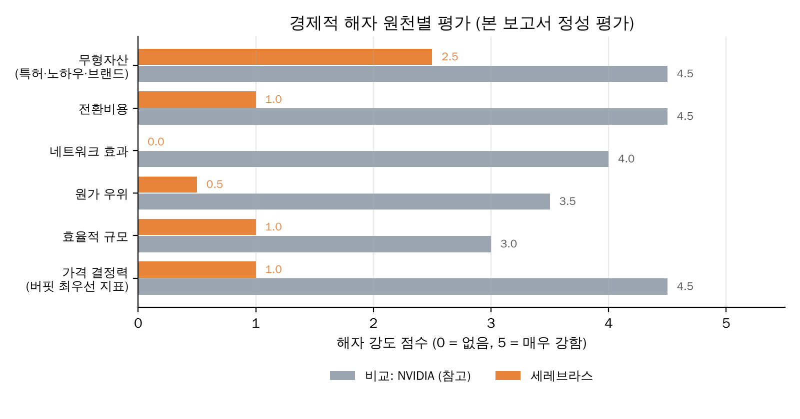

2-1. 원천별 상세 검증
해자 원천 | 점수 | 근거 | 판정
무형자산 (특허·노하우·브랜드) | 2.5 / 5 | 긍정: 웨이퍼 스케일 칩을 10년 가까이 상용화해 온 유일한 기업 — 수율 관리·냉각·패키징 노하우는 따라 하기 어렵다.  한계: 특허는 '같은 방식'을 막을 뿐, '다른 방식으로 빠른 추론'(Groq식 SRAM 칩, 차세대 GPU)은 막지 못한다. | 부분적
전환비용 | 1.0 / 5 | 추론 클라우드는 업계 표준(OpenAI 호환) API로 제공 → 고객이 코드 몇 줄 바꾸면 다른 업체로 이동 가능. 판매 편의를 위해 택한 전략이 동시에 해자를 약하게 만든다. OpenAI도 MS·NVIDIA·AMD·Broadcom 등과 병행 조달 중 | 약함
네트워크 효과 | 0.0 / 5 | 사용자가 늘어도 다른 사용자에게 가치가 커지는 구조가 아님. NVIDIA CUDA처럼 개발자 생태계가 스스로 커지는 효과 없음 | 없음
원가 우위 | 0.5 / 5 | 세레브라스의 우위는 '속도'이지 '원가'가 아님. 웨이퍼 한 장 단위 생산, TSMC 의존, NVIDIA 대비 훨씬 작은 구매 규모. 칩 수명 논란이 사실이라면 감가상각 부담으로 원가 열위 가능성 | 약함
효율적 규모 | 1.0 / 5 | 초저지연 추론 시장은 작지 않고 빠르게 커지는 중 → 거대 기업이 들어올 유인이 충분(NVIDIA-Groq 라이선스 약 $200억 보도) | 약함
가격 결정력 (버핏 최우선) | 1.0 / 5 | 가장 결정적인 증거: 최대 고객이 공급자의 지분을 받아갔다. OpenAI는 계약 대가로 거의 무상의 워런트(최대 약 10% 지분)와 운전자본 대출 조건을 확보. 가격 결정력이 공급자에게 있다면 일어나기 어려운 구조 | 약함

해자 판정: '없음 ~ 좁음 (None to Narrow)'
- 기술적 우위 ≠ 경제적 해자. 세레브라스는 '현재 가장 빠른 추론 칩'이라는 기술적 우위를 가졌지만, 버핏이 말하는 해자는 그 우위가 10~20년 동안 이익을 지켜주는가의 문제입니다.
- 반도체 역사에서 '가장 빠른 칩'의 지위는 2~3년 주기로 바뀌어 왔고, 그 자리를 지킨 기업들은 칩 성능이 아니라 생태계(인텔 x86, NVIDIA CUDA)나 규모의 원가 우위(TSMC)로 해자를 만들었습니다.
- 세레브라스의 해자가 '좁은 해자'로 인정받으려면 ① 다수 고객으로부터의 반복 매출 ② 경쟁 제품 등장 후에도 유지되는 매출총이익률 ③ 고객의 실질적 전환비용 — 중 최소 두 가지가 수년간 확인되어야 합니다.

2-2. 해자를 '만들 수 있는' 가능성 (공정한 평가)
- 기술 리드의 누적: 웨이퍼 스케일의 수율·냉각·패키징 노하우는 경쟁사가 단기간에 복제하기 어렵고, 세대가 거듭될수록 격차가 커질 가능성이 있습니다.
- 클라우드 + 용량 확보: 전력·데이터센터 용량 자체가 희소 자원인 상황에서, 대규모 장기 계약(750MW)은 일종의 '선점 효과'를 만듭니다.
- 전략적 동맹: OpenAI(지분 이해관계), AWS(Bedrock 통합)와의 관계가 깊어지면 실질적 전환비용으로 진화할 수 있습니다.
- 다만 이는 모두 '가능성'이며, 버핏은 가능성이 아니라 이미 입증된 지속성에 돈을 겁니다.

3. 버핏 투자 체크리스트 대조
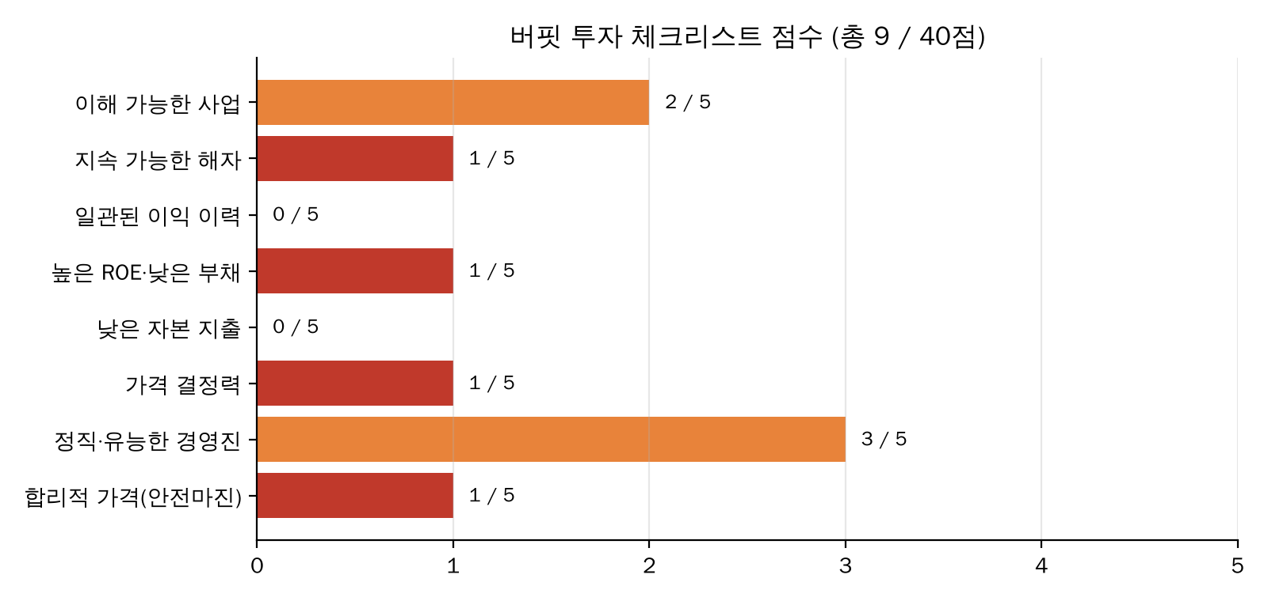
기준 | 점수 | 세레브라스 현황 | 버핏 기준과의 거리
이해 가능한 사업 | 2 / 5 | '빠른 AI 추론을 판다'는 개념은 단순하나, 기술 경쟁의 승패 예측은 전문가도 어려움 | 범위 밖에 가까움
지속 가능한 해자 | 1 / 5 | 2장 참고 — 기술 우위는 있으나 지속성 미입증 | 멀다
일관된 이익 이력 | 0 / 5 | 2024 GAAP 순손실 $4.85억, 2025 흑자는 일회성 이익 덕분, 2Q26 순손실 $4.5억 | 매우 멀다
높은 ROE · 낮은 부채 | 1 / 5 | ROE 마이너스. 현금은 풍부(IPO)하나 OpenAI 대출 $10억 등 조건부 부채 존재 | 멀다
낮은 자본 지출 | 0 / 5 | 750MW+ 데이터센터 구축·임차, 장비 투자 필요 — 전형적 자본 집약 사업 | 매우 멀다
가격 결정력 | 1 / 5 | 고객(OpenAI)이 지분·대출 조건 확보, 마진 하락 추세 | 멀다
정직·유능한 경영진 | 3 / 5 | 창업자 경영, 이전 창업(SeaMicro) 성공 경험, 공매도 의혹에 데이터로 공개 반박. 다만 대규모 주식보상($3.9억/분기)은 주주 희석 요인 | 보통
합리적 가격 (안전마진) | 1 / 5 | 공모가 대비 약 -49% 하락했으나, 내재가치 추정치보다 여전히 높음 (4장) | 멀다
점수는 공개 자료에 근거한 본 보고서의 정성 평가 (총점 9 / 40)
해석: 버핏이 선호하는 기업(코카콜라, 애플, 아메리칸 익스프레스, 무디스 등)은 대부분 이 체크리스트에서 30점 이상을 받습니다. 세레브라스의 9점은 '버핏이 투자 검토 대상에 올리지 않을' 수준이며, 특히 이익 이력·자본 지출·해자 세 항목이 결정적 감점 요인입니다.

4. 내재가치와 안전마진 — 버핏식 계산
버핏은 기업 가치를 '앞으로 벌어들일 현금의 현재가치'로 봅니다. 세레브라스는 아직 현금을 벌지 못하므로 5년 후(2031년) 이익을 추정하고 현재가치로 할인하는 방식으로 예시 계산을 해 보았습니다.
(USD) | 비관 | 기본 | 낙관
2031E 매출 | $50억 | $85억 | $140억
2031E 영업이익률 (가정) | 8% | 17% | 22%
2031E 순이익 (세율 약 20% 가정) | 약 $3.2억 | 약 $11.6억 | 약 $24.6억
적용 PER (성숙기 가정) | 15배 | 20배 | 20배
2031년 기업가치 | 약 $48억 | 약 $232억 | 약 $493억
현재가치 (연 10% 할인, 5년) | 약 $30억 | 약 $144억 | 약 $306억
시나리오 확률 | 25% | 50% | 25%

항목 | 금액 | 비고
확률가중 내재가치 | 약 $156억 | 0.25×30 + 0.5×144 + 0.25×306 ($억)
OpenAI 워런트 희석 반영 시 (약 -10%) | 약 $140억 | 마일스톤 전부 달성 가정
현재 추정 시가총액 | 약 $200억 | 주가 약 $95 기준 추정 (주식 수 확인 필요)
버핏식 매수 가능 가격 (30% 안전마진) | 약 $109억 | 주당 약 $50 내외에 해당 (추정)
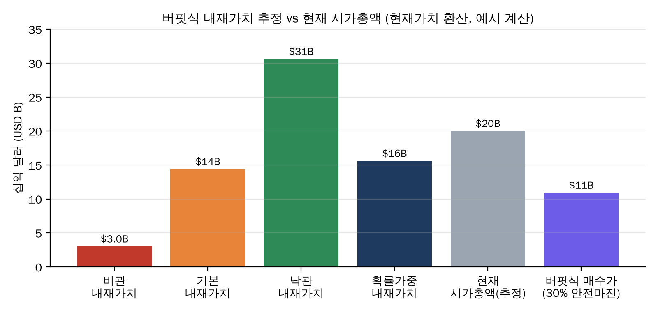
본 계산은 원리를 보여주기 위한 예시이며, 가정(매출·마진·PER·할인율·주식 수)이 조금만 바뀌어도 결과가 크게 달라집니다.
버핏식 해석
- 현재 가격에는 안전마진이 없다: 주가가 공모가 대비 절반으로 떨어졌지만, 이는 '싸졌다'는 뜻이 아니라 '과열이 일부 식었다'는 뜻에 가깝습니다.
- 결과의 분산이 너무 크다: 비관($30억)과 낙관($306억) 사이가 10배 차이. 버핏은 "범위가 넓은 추정"이 필요한 기업 자체를 피합니다 — 예측 가능성이 곧 가치입니다.
- '규칙 1: 돈을 잃지 마라'의 관점: 비관 시나리오에서 현 가격 대비 약 85% 손실 가능성이 존재. 낙관 시나리오의 상승폭(약 +50%)보다 하방 위험이 더 큽니다.

5. 버핏 원칙 vs 시장의 시각 — 정반대 관점 대조
세레브라스를 바라보는 시각은 '성장주 투자자'와 '가치투자자(버핏)' 사이에서 극명하게 갈립니다. 어느 쪽이 맞다기보다, 투자자가 어떤 게임을 하고 있는지를 아는 것이 중요합니다.
관점 | 성장주 투자자 / 월가 애널리스트 | 버핏식 가치투자자
무엇을 보는가 | RPO $254억, 2027년 매출 3배, AI 추론 시장 성장률 | 10년 후에도 이익을 지킬 해자, 현재의 현금 창출력
OpenAI 계약 | 매출 가시성을 높이는 대형 호재 | 고객 집중 심화 + 공급자의 협상력 약함의 증거
주가 하락 (-49%) | 매수 기회 (목표주가 평균 약 $245) | 가격이 내려왔을 뿐 내재가치를 밑돌지는 않음
기술 우위 | 경쟁사 대비 수배~수십 배 빠른 추론 = 해자 | 기술 우위는 일시적, 해자는 구조적이어야 함
적자 | 성장 단계의 투자, 2028년 흑자 전환 예상 | 이익 이력이 없으면 내재가치 계산 자체가 불확실
결론 | 고위험·고수익 성장주로 매수 | 능력 범위 밖 — '너무 어려움(Too Hard)' 바구니로

5-1. 버핏의 '너무 어려움(Too Hard)' 바구니
버핏과 찰리 멍거는 투자 아이디어를 '예(Yes)', '아니오(No)', '너무 어려움(Too Hard)' 세 바구니로 분류한다고 말해 왔습니다. 세레브라스는 '나쁜 회사'라서가 아니라, 미래를 높은 확신으로 예측할 수 없기 때문에 세 번째 바구니에 들어갈 가능성이 가장 높습니다.
물이 빠지고 나서야 누가 벌거벗고 수영하고 있었는지 알 수 있다. — 워렌 버핏, 2001년 주주서한
AI 인프라 투자 붐이라는 '밀물' 속에서는 많은 기업이 성장해 보입니다. 버핏식 투자자는 투자 사이클이 꺾였을 때(빅테크의 설비투자 축소, 고객의 자체 칩 내재화)에도 살아남을 기업인지를 먼저 묻습니다.

6. 결론 및 버핏식 투자자를 위한 제언

6-1. 최종 판단
항목 | 판단
경제적 해자 | 없음 ~ 좁음 — 기술적 우위는 강하나 지속성·가격 결정력 미입증
버핏 체크리스트 | 9 / 40점 — 이익 이력, 자본 지출, 해자에서 결정적 감점
안전마진 | 없음 — 확률가중 내재가치(약 $140~150억) < 시가총액(약 $200억)
버핏식 행동 | 매수하지 않음 / 관망 — '너무 어려움' 바구니
기업 자체 평가 | 나쁜 기업이 아님 — 세계적 기술을 가진 고성장 기업이나, 버핏의 투자 대상 유형과 다름

6-2. 버핏식 투자자가 다시 검토할 수 있는 조건 (해자 증거 신호)
- 고객 다변화: 단일 고객 비중이 30% 이하로 내려가고, 상위 10개 고객이 꾸준히 재계약
- 마진의 내구성: NVIDIA의 Groq 기반 제품 등 경쟁 제품 출시 후에도 매출총이익률 45% 이상 유지
- 주주이익(Owner Earnings) 흑자: 유지 설비투자를 차감한 후에도 3년 이상 연속 플러스 현금흐름
- 칩 수명 논란 해소: 감가상각 기간·고장률에 대한 독립적 검증 또는 수년간의 실측 데이터 공개
- 가격: 위 조건이 충족된 상태에서 보수적 내재가치 대비 30% 이상 할인된 가격

6-3. 버핏의 원칙을 따르면서 'AI 성장'에 참여하는 방법
- 해자가 입증된 기업을 통한 간접 참여: 버크셔가 알파벳을 매수한 것처럼, 이미 막대한 현금흐름과 생태계를 가진 기업을 통해 AI 성장에 참여하는 방식
- '곡괭이와 삽' 중 독점적 위치의 기업: 경쟁자가 대체하기 어려운 공급망 핵심 기업(단, 지정학 리스크는 별도 고려)
- 성장주를 굳이 담는다면: 포트폴리오의 작은 비중(예: 손실을 감당할 수 있는 수준)으로 제한하고, '투자'가 아닌 '고위험 베팅'임을 스스로 인식

평범한 기업을 훌륭한 가격에 사는 것보다, 훌륭한 기업을 적정한 가격에 사는 것이 훨씬 낫다. — 워렌 버핏, 1989년 주주서한
세레브라스가 앞으로 '훌륭한 기업'으로 증명된다면, 그때 적정한 가격에 사도 늦지 않다는 것이 버핏식 사고입니다. 반대로 증명되지 않는다면, 지금 사지 않은 것이 '규칙 1'을 지킨 것이 됩니다.

부록. 참고 자료 및 유의사항

A. 주요 출처
- Berkshire Hathaway 주주서한 아카이브 (1977~) — https://www.berkshirehathaway.com/letters/letters.html
- Berkshire 13F — 알파벳 신규 편입 보도 (Motley Fool, 2025.11) — https://www.fool.com.au/2025/11/17/here-are-the-stocks-warren-buffett-just-bought-and-sold
- Berkshire 알파벳 비중 확대 보도 (Yahoo Finance) — https://finance.yahoo.com/markets/stocks/articles/berkshire-ceo-greg-abel-sells-144136463.html
- Nasdaq — 버핏 이후 버크셔 포트폴리오 — https://www.nasdaq.com/articles/how-berkshire-hathaways-portfolio-differs-post-warren-buffett-era
- Cerebras S-1 (SEC, 2026.04) — https://www.sec.gov/Archives/edgar/data/2021728/000162828026025762/cerebras-sx1april2026.htm
- TechCrunch — OpenAI·Cerebras 계약 — https://techcrunch.com/2026/01/14/openai-signs-deal-reportedly-worth-10-billion-for-compute-from-cerebras/
- DatacenterDynamics — 공매도 리포트(칩 수명) — https://datacenterdynamics.com/en/news/cerebras-chips-have-shorter-lifespans-than-statements-suggest-short-seller-report-claims
- Cerebras — 칩 수명 반박 CEO 블로그 — https://cerebras.ai/blog/what-it-took-to-build-wafer-scale-and-why-it-lasts
- Barchart — 2Q26 실적 — https://www.barchart.com/story/news/3890357/how-to-play-cerebras-stock-here-as-cloud-revenue-surges-287
- StockAnalysis — 애널리스트 전망 — https://stockanalysis.com/stocks/cbrs/forecast/
세레브라스 관련 재무·계약 수치의 전체 출처는 「세레브라스 기업 분석 보고서」 부록을 참고하세요.

B. 유의사항
- 버핏의 발언은 주주서한·인터뷰 등에서 널리 인용되는 문장을 한국어로 옮긴 것이며, 일부는 요지로 정리했습니다.
- 해자 점수·체크리스트 점수·내재가치 계산은 공개 자료를 바탕으로 한 본 보고서의 정성적·예시적 평가입니다.
- 버핏은 2025년 말 CEO에서 물러났으며(후임 그렉 에이블), 본 분석은 버핏 개인이 아닌 그의 공개된 원칙을 기준으로 합니다.
- 본 자료는 정보 제공 목적이며 특정 종목의 매수·매도를 권유하지 않습니다.

